**日报注意事项：**

1. 表中A行已有关键字，须跟表中保持一致，如有其他项，可向后追加
2. B行中不应出现空格。
3. 在表格中填好之后，将表格中填写内容复制到邮件中即可。
4. 时间格式须以斜线分割 2021/07/02

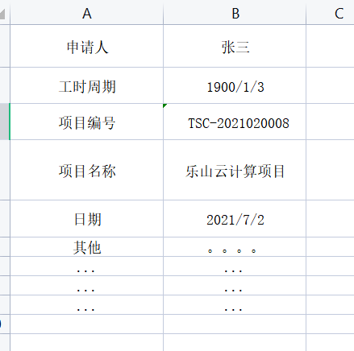

**邮件注意事项：**

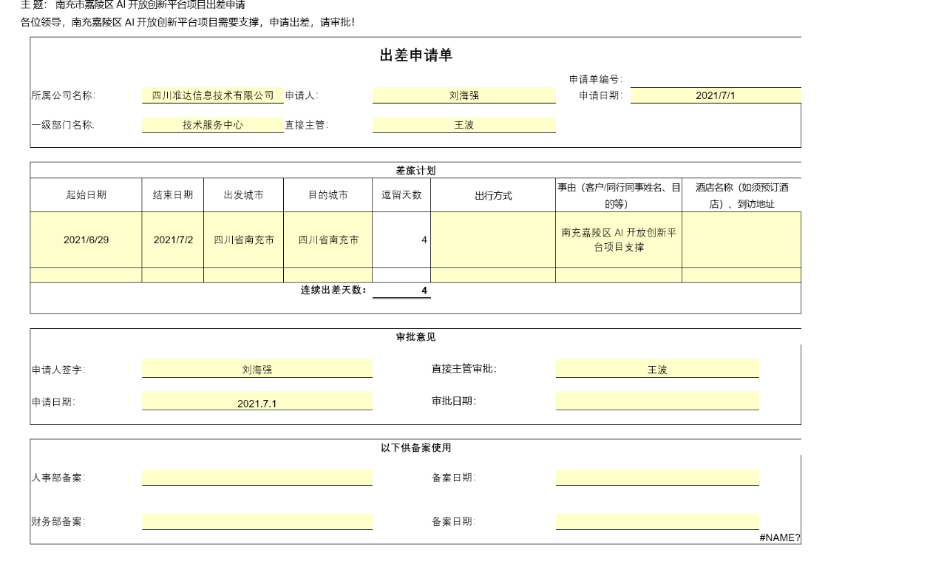

1. 出差邮件沿用上图表格。

2、以下出现在表格中的关键项必须填。

1. 起始日期 ---- 时间格式须以斜线分割 2021/07/02
2. 结束日期 ---- 时间格式须以斜线分割 2021/07/02
3. 到达目的: ---- 有北上广深等城市，必须出现城市名关键字
4. 出发城市
5. 申请人签字
6. 逗留天数: ---- 只需填写数字即可，无需单位

7、事由